TEMAT: CIEKAWE MIEJSCA W POLSCE

Planując tegoroczne wakacje warto zapoznać się z walorami turystycznymi naszej Ojczyzny. W Polsce jest wiele ciekawych miejsc, której warto odwiedzić. Ja przedstawię Wam kilka z nich. Są to moje propozycje.

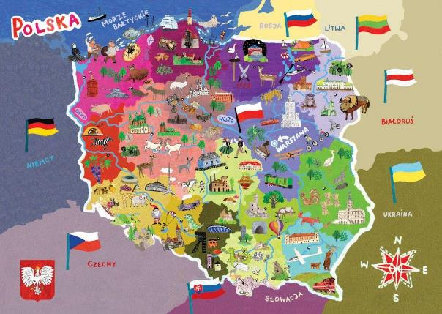
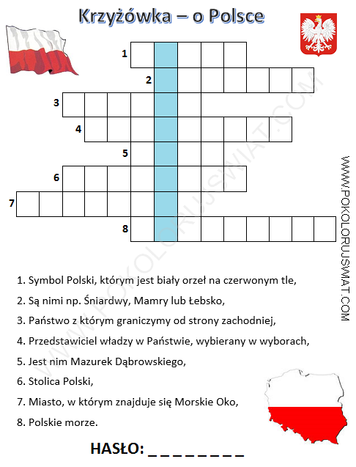

TATRY - Najwyższe pasmo górskie Polski i Słowacji, najwyższa część Karpat
W Tatrach Polskich znajduje się kilkadziesiąt szlaków turystycznych, o łącznej długości około 250 km. Około 160 km tras i szlaków udostępnionych jest dla narciarzy. Na tym terenie funkcjonuje 8 schronisk turystycznych, kolej linowa kabinowa (na Kasprowy Wierch), 4 koleje linowo-krzesełkowe (Nosal, Krokiew, Gąsienicowa, Goryczkowa) oraz wyciągi orczykowe (Kalatówki, Suchy Żleb, Polana Chochołowska).
Jeśli już zaplanujecie wyjazd w tatry polecam Wam całodzienny spacer na Morskie Oko. Jest to największe jezioro w Tatrach, a jego głębokość wynosi prawie 51 m. Szlak na Morskie Oko ma około 9 km długości jednak przepiękne widoki wynagrodzą wam wysiłek i zapomnicie o zmęczeniu.
Poniżej umieszczam link do filmu ukazującego piękno tego miejsca
https://www.youtube.com/watch?v=ZSbOv7nAmko
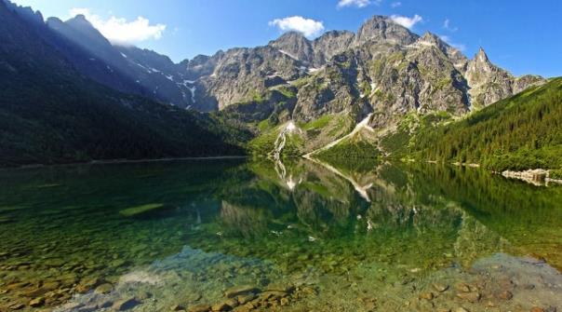

Jeżeli nie lubicie długich spacerów to proponuje Wam wyjazd nad morze. Jest wiele pięknych miejscowości do wypoczynku na plaży. Ja proponuję wyjazd do miejscowości HEL. Jest to miejscowość położona na samym końcu półwyspu helskiego.
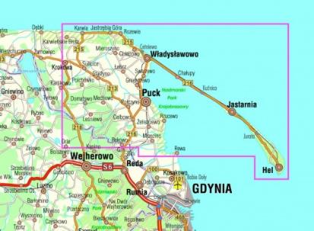
Z jednej strony znajduje się mała plaża nad wodami Zatoki Puckiej z drugiej odpoczywać będziemy nad otwartymi wodami Morza Bałtyckiego.
Dużą atrakcją jest fokarium. Tutaj naukowcy badają foki, dbają o ich zdrowie i rozwój. W ciągu dnia odbywają się też karmienia tych zwierząt, którym można się przyglądać.

https://www.youtube.com/watch?v=03KSlJ0phjI

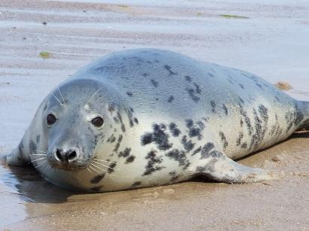
Na terenie tego miasta znajduje się ciekawa zabudowa
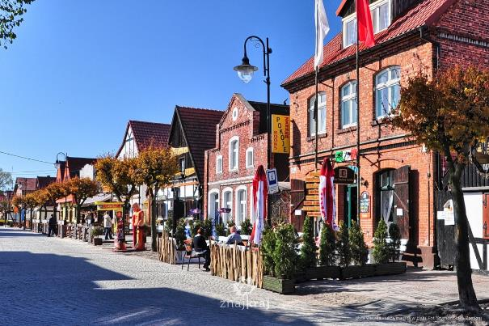
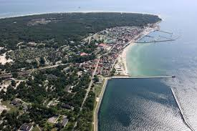
Na terenie miasta znajduje się wiele obiektów z okresu II wojny światowej. To prawdziwa gratka dla zwiedzających i miłośników militariów.
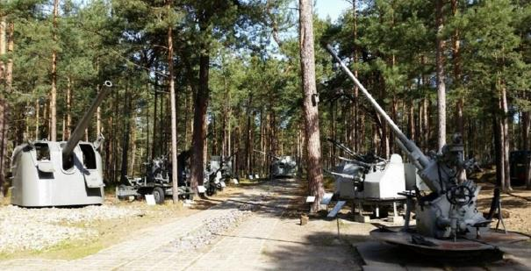

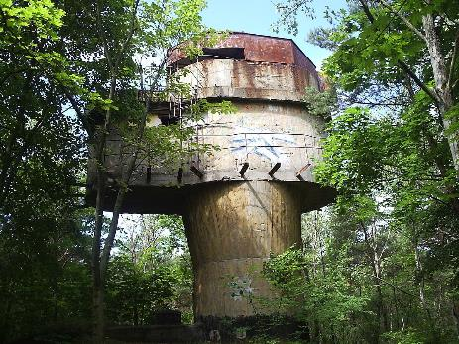

Proszę rozwiąż zadania
